Warszawa, 07.07.2021 r.
Drogie Siostry i drodzy Bracia w Jezusie Chrystusie,

w ostatnim czasie kładziemy duży nacisk na promocję projektu pt „Bądź Solidarny w Potrzebie”. Jest to projekt, będący częścią naszych działań na rzecz ubogich, którzy zwracają się do nas po pomoc, z uwagi na trudną sytuację finansową. Po wykorzystaniu możliwości wsparcia ze strony instytucji państwowych lub z powodu braku takich możliwości, osoby potrzebujące pomocy, dopatrują się w nas i w całej społeczności ludzi wierzących, ostatniej deski ratunku – ostatniej nadziei na godne życie, czy też po prostu.. na życie.
Zakres udzielanej pomocy w ramach projektu jest bardzo różny – jest to zaspokojenie podstawowych potrzeb bytowych np. związanych z zakupem opału na zimę lub opłatą rachunków za prąd czy gaz. Jest to również ochrona zdrowia – pomagamy w wykupieniu niezbędnych lekarstw, środków higienicznych czy opatrunkowych. Na sercu leżą nam również osoby, które pragną odzyskać utracone w wyniku wypadku lub ciężkiej choroby zdrowie. Dlatego też finansujemy lub dofinansowujemy kosztowne operacje, rehabilitacje czy konsultacje medyczne. Działamy na rzecz osób, które w wyniku katastrof (pożarów, powodzi) utraciły dach nad głową i potrzebują pomocy finansowej na remont czy odbudowę domu.
Od początku istnienia projektu pomagamy średnio 70 osobom miesięcznie!
Aby promować projekt i wciąż pomagać tak dużej liczbie osób, stworzyliśmy krótki filmik animacyjny, który w obrazowy sposób przedstawia ideę projektu.
Film można obejrzeć na naszym kanale Youtube: https://youtu.be/9tHmZwFynNc
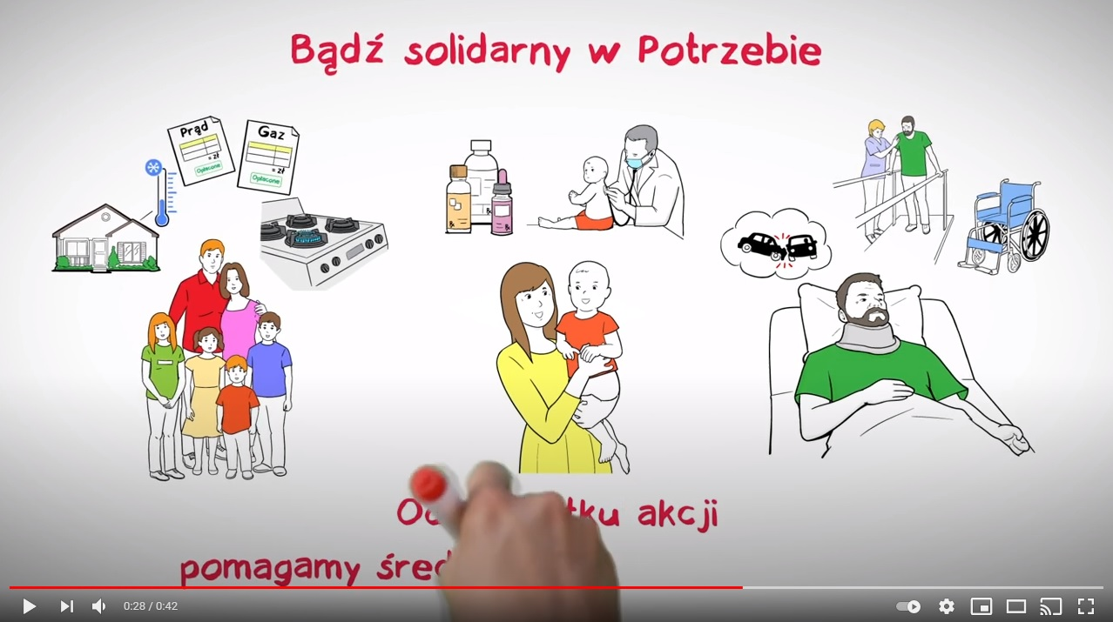
Będziemy wdzięczni za każde udostępnienie powyższego materiału (na stronach internetowych, w mediach społecznościowych czy poczta elektroniczną), byśmy jako wspólnota byli wciąż tak samo skuteczni w niesieniu pomocy potrzebującym.
Z braterskim pozdrowieniem,
Paweł Lazar

Dyrektor Chrześcijańskiej Służby Charytatywnej

